Como hacer un arbol AVL

1. Un arbol AVL es un arbol binario de busqueda que se le agrega una condicion de equilibrio
2. Para todo nodo la altura de sus subarboles izquierdo y derecho pueden diferir a lo sumo en 1
3. Un nodo tiene peso positivo si la altura del subarbol derecho es mayor (+1)
4. Un nodo tiene peso 0 si ambas alturas son iguales
5. Un nodo tiene peso negativo si la altura del subarbol izquierdo es mayor (-1)

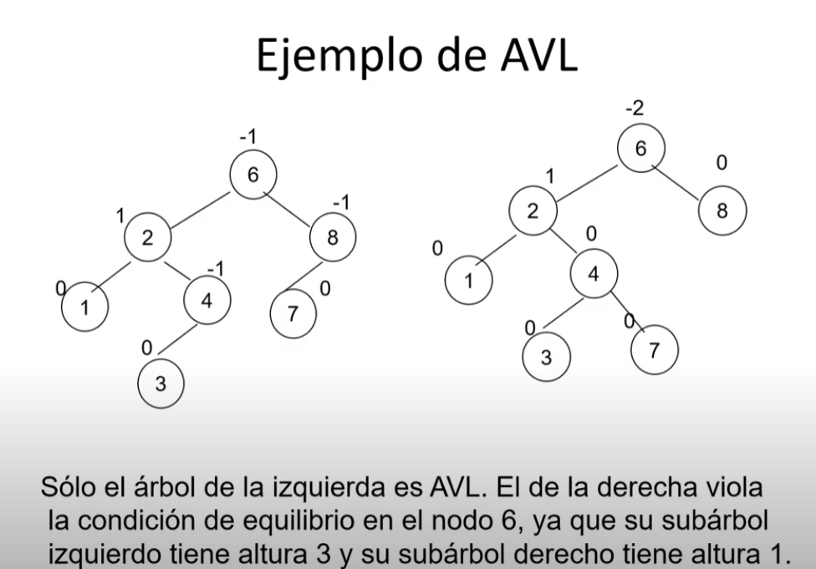

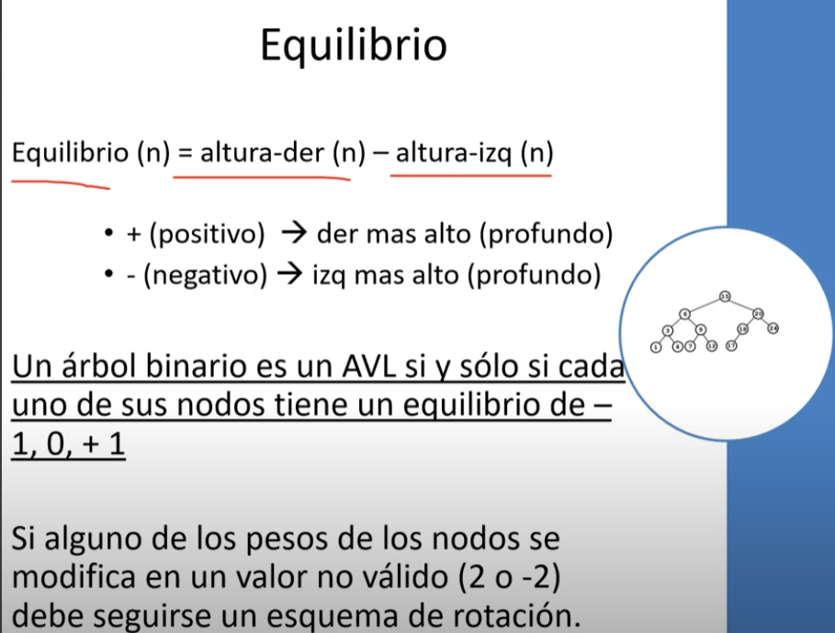

ROTACIONES

